15 февраля - День памяти о россиянах, исполнявших служебный долг за пределами Отечества.
В читальном зале районной библиотеки организована книжная выставка, «Мужество, отвага и честь». На которой представлены материалы, посвященные военным событиям того времени, книги о героях воинах-интернационалистах, а также воспоминания ветеранов на страницах периодической печати.
Раздел выставки «А память сердце бережет» представлен книгами посвященными Дню вывода советских войск из Афганистана:

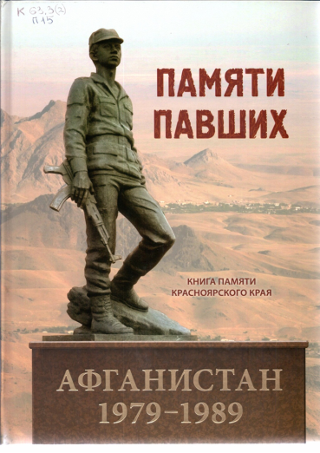
Памяти павших. Книга памяти Красноярского края. Афганистан (1979-1989) / Агентство печати и массовых коммуникаций Красноярского края ; ред. В. Макарец. - Красноярск: Офсет, 2014. - 320 с.: ил. - Текст: непосредственный.
Книга памяти, посвященная воинам-афганцам, приурочена к 25-й годовщине вывода советских войск из Афганистана.
В книге собраны рассказы о погибших земляках и внесены имена и данные не только тех, кто призывался военкоматами Красноярского края, но и тех, кто в своей судьбе так или иначе соприкасался с краем – родился, жил, учился, работал, здесь похоронен.
Представлен материал о павших воинах-большеулуйцах Плясунове Владимире Пантелеевиче (24.01.1968- 12.04.1988), Зеленкове Валерии Демьяновиче (7.08.1960-13.11.1988).

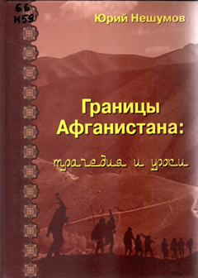
Нешумов, Ю.А. Границы Афганистана: трагедии и уроки: историко – публицистические исследования. / Ю. А. Нешумов. – 2 – е изд. доп. Москва: Граница,
2011.- 304с. - Текст: непосредственный.
Автор книги, продолжительное время возглавлявший штаб Погранвойск Советского Союза, ярко и с глубоким знанием описывает афганские события, последовавшие после Апрельской революции 1978г.

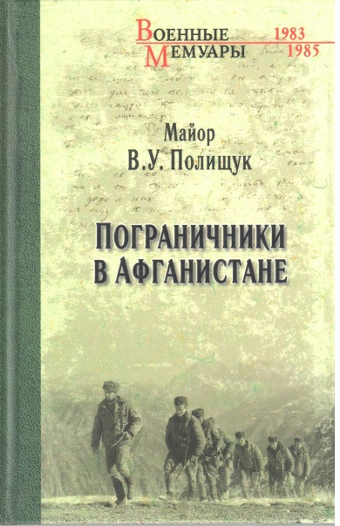
Полищук, В. Пограничники в Афганистане / В. У. Полищук. - Москва: Вече, 2018. - 304 с. - (Военные мемуары). - Текст: непосредственный.
Василий Ульянович Полищук — в прошлом сотрудник Особого отдела КГБ СССР, в 1983—1985 гг. выполнял задачи по контрразведывательному обеспечению боевых действий специальных подразделений пограничных войск КГБ в Афганистане. В своих воспоминаниях автор рассказывает об особенностях боевых действий мотоманевренных, десантно-штурмовых групп и пограничной авиации по защите границы СССР с территории Афганистана. Без пафоса и прикрас показаны примеры солдатского бесстрашия и мужества пограничников в боях с душманами, а также сложности солдатского бытия в непростых климатических условиях.

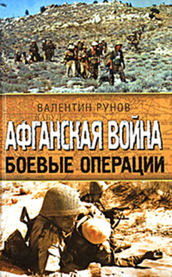
Рунов, В. Афганская война: боевые операции / В. А. Рунов. - М.: Яуза; [Б. м.] : ЭКСМО, 2008. - 432 с. - (Афган. Чечня. Боевой опыт). - Текст: непосредственный.
О последней войне Советского Союза написано много книг, но до этой публикации в открытом доступе не было работ, обобщающих боевой опыт, полученный в ходе Афганского конфликта.
Войсковые операции и рейды спецназа, засады на вражеские караваны и прочесывание местности, обеспечение прохождения колонн и поддержка с воздуха - в этой книге рассмотрены все аспекты боевой работы советских войск в Афганистане. Особое внимание уделено боевому применению в горной войне авиации, бронетехники, артиллерии, воздушно-десантных и инженерных войск, а также организации разведки и боевого охранения.
Эта книга - первая полная энциклопедия боевых операций Афганской войны.

В разделе выставки «Солдат судьбы не выбирает» представлены книги рассказывающие о драматическом периоде в истории нашей страны, о настоящих героях своего времени, Чеченской войне:

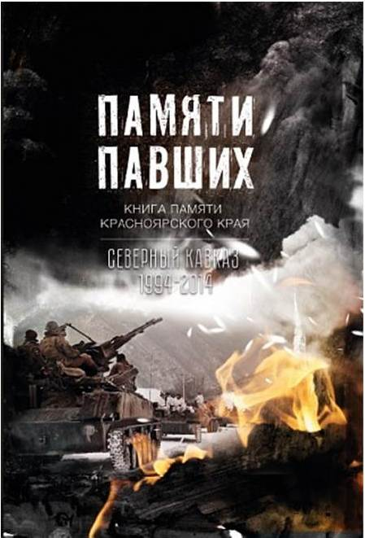
Памяти павших. Книга памяти Красноярского края. Северный Кавказ 1994 - 2014 / Е. Лалетина [и др.] ; Агентство печати и массовых коммуникаций Красноярского края). - Красноярск : Поликор, 2015. - 320 с. : ил. - Текст: непосредственный.
Книга рассказывает не просто о драматичном периоде в истории нашей страны, а о настоящих героях своего времени. Вспыхнувшая на исходе столетия чеченская война стала нашей общей трагедией и бедой. В центре событий оказались совсем юные, 18-летние мальчишки, неопытные, неокрепшие. Но они сумели до конца исполнить свой долг.
Тогда мало кто предполагал, что очень скоро все это выльется в настоящую войну, с которой, увы, вернутся не все. Более 12000 российских военнослужащих пропали без вести в этой войне. Среди них 188 – жители Красноярского края. В книге представлен материал о воинах - большеулуйцах – Лукьянове Сергее Ивановиче (25.04.1976-08.01.1995), Захарчуке Андрее Николаевиче (22.07.1974-28.05.1995).

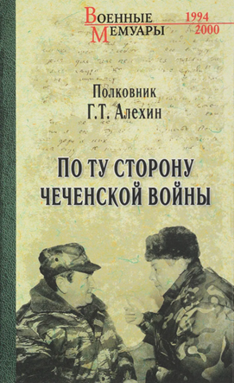
Алехин, Геннадий Тимофеевич.
По ту сторону чеченской войны / Г. Т. Алехин. - 2-е изд., испр. и доп. - Москва: Вече, 2019. - 288 с. : ил. - (Военные мемуары). - Текст : непосредственный.
Когда говорят пушки, музы молчат. Так считали в древности. Сегодня музы перекрикивают пушки, а часто их с успехом заменяют. Информационная война стала одним из основных способов ведения вооруженных конфликтов. Военный журналист полковник запаса Геннадий Алехин оказался в самой гуще кровавых событий на Северном Кавказе. Возглавлял военные газеты 58-й армии и Северо-Кавказского округа, пресс-центр Объединенной группировки войск. Многие годы проработал с ключевой фигурой событий того времени - генералом Геннадием Трошевым, пожалуй, первым военачальником, руководившим боевыми операциями, который понял и осознал значение информационной составляющей. Все журналисты называли его главным ньюсмейкером.
Почему была проиграна информационная война в первую чеченскую кампанию, как выстраивались работа по информационному обеспечению войск и взаимоотношения генералов с журналистами в зоне боевых действий, какие выводы сделали руководители силовых структур?.. Эти и другие вопросы стали основными в данной книге. Зарисовки автора дополнены воспоминаниями журналистов, писателей, кому не раз доводилось общаться с легендарным генералом. Честный, беспристрастный взгляд на события, ставшие общественным достоянием.

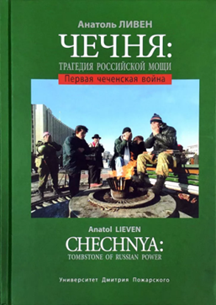
Ливен, Анатоль.
Чечня: трагедия российской мощи: первая чеченская война / А. Ливен. - Москва: Университет Дмитрия Пожарского, 2019. - 560 с. - Текст: непосредственный.
Книга Анатоля Ливена посвящена так называемой Первой чеченской войне 1994–1996 годов — попытке подавления властью Российской Федерации сепаратистского мятежа на Северном Кавказе. Она появилась по свежим следам событий (впервые была опубликована в 1998 году) и написана их очевидцем: автор в описываемое время находился в Чечне и в своей книге излагает в основном собственные впечатления о происходившем. Многие прогнозы и оценки Ливена, сделанные сразу после первой войны в Чечне, не сбылись или требуют уточнения, но его книга — это крайне ценный материал не только по чеченским событиям, но и в целом по России 1990-х годов.

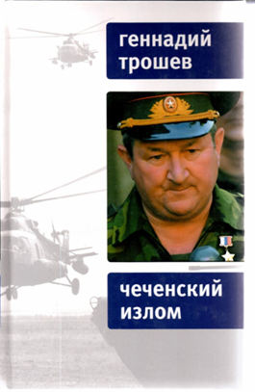
Трошев, Г.Н.
Чеченский излом: дневники и воспоминания/Г.Н.Трошев. – 2-е изд. – Москва: Время, 2009. – 416с. - Текст: непосредственный.
Генерал Трошев в своей книге воспоминание пишет о том как предостеречь всех от повторения допущенных в 90-е серьезных ошибок- политических и военных. Она наполнена подробностями боевых операций и точными деталями воинской жизни.

